SOY UNA PERSONA CON HISTORIA
Observa atentamente las imágenes de familias en las distintas épocas:
1
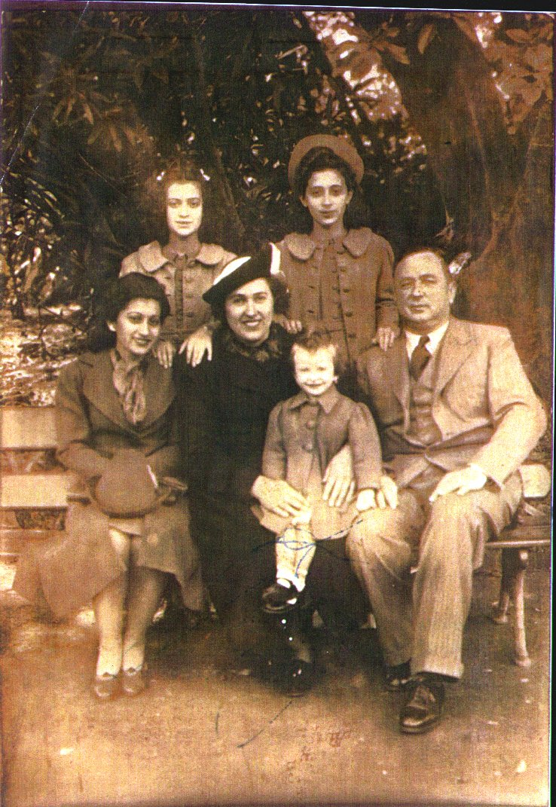

2
4

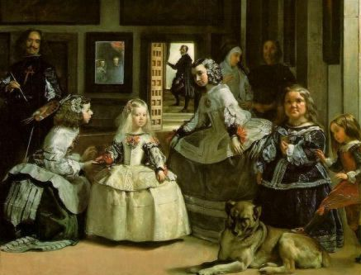

3
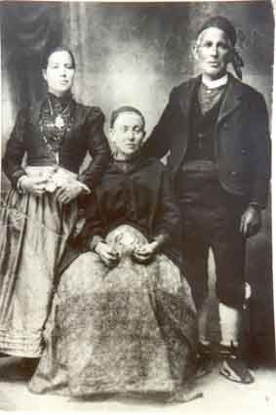

- Ordena las fotografías, de la más antigua a la más moderna

Más antigua Más moderna

- Completa el árbol genealógico escribiendo el nombre y apellidos de tus familiares
El árbol familiar o genealógico sirve para conocer las relaciones de parentesco dentro de una familia.
________________
________________
________________
________________
________________
_______________
_
________________
________________
________________
________________
________________
________________
________________
________________
________________

